Регулятор температуры-влажности
электронный микропроцессорный

МПРК-24П

Технический паспорт

Инструкция по эксплуатации

Санкт-Петербург

1. НАЗНАЧЕНИЕ ПРИБОРА

Регулятор предназначен для поддержания постоянных температуры и влажности, путем управления нагревателями, охладителями, увлажнителями, осушителями и пр. устройствами.

2. ТЕХНИЧЕСКИЕ ХАРАКТЕРИСТИКИ
Напряжение питания | ~ 230В (±10В), 50 Гц
Диапазон регулирования температуры | -0 - +40 °С
Диапазон регулирования влажности | 0 – 99 %
Тип датчика | KTY-81-110 2шт. (психрометрический метод)
Максимальная длина провода датчиков | 100м
Количество исполнительных реле | 2
Максимальная нагрузка встроенных реле | 10А (АС-1)
Выходной управляющий сигнал | переключающийся контакт
Крепление | настенное на DIN-рейку
Габаритные размеры (Ш×В×Г) | 68×90×65
Рабочие условия эксплуатации:
Температура окружающего воздуха | -25 - +50 °С
Относительная влажность воздуха | До 80% при температуре 25°С
Атмосферное давление | 84 - 106,7 кПа (630-800 мм.рт.ст.)

3. КОМПЛЕКТ ПОСТАВКИ

Регулятор температуры-влажности | 1 шт.
Датчик температуры | 2 шт.
Технический паспорт | 1 шт.

4. УСТРОЙСТВО ПРИБОРА

Регулятор состоит из корпуса, на лицевой панели которого находятся светодиодные индикаторы и кнопки управления. В верхней части корпуса установлен клеммник для подключения напряжения питания и исполнительных устройств, внизу – для подключения датчиков. Расположение контактов клеммников представлено на рис.1.

5. ПОДКЛЮЧЕНИЕ И ПРИНЦИП РАБОТЫ

Принцип действия основан на том, что при испарении вода охлаждается. Это происходит сильнее, если содержание влаги в воздухе, который контактирует с водой меньше. Беря показатель разницы температуры «сухого» и «влажного» датчиков, определяют влажность воздуха.
Устройство работает следующим образом: выходной сигнал датчика поступает в прибор, преобразуется микропроцессорным устройством и, в зависимости от соотношения фактического и установленного значения параметров, система включает или выключает выходное реле.
Для универсальности применения прибора на клеммник выведены переключающие контакты этого реле. Для подключения прибора присоедините провода питания, исполнительных устройств и датчиков к клеммнику в соответствии с рис. 1. При присоединении внешних коммутирующих приборов цепи управления ими необходимо защищать предохранителями на ток не более 2А.
Датчики установите в месте контроля температуры и влажности, рядом друг с другом. Датчик, промаркированный как «влажный», должен быть обернут влажной тканью, конец лоскута которой опущен в емкость с жидкостью.
Для улучшения точности показаний скорость обтекания воздухом датчиков должна быть постоянной, для этого может быть использован вентилятор. В инженерном меню регулятора есть пункт «А – постоянная психрометра». Данная постоянная зависит в большой степени от скорости обтекания воздухом резервуара влажного термометра. Она может быть определена экспериментально. Значение 7947, установленное в данном пункте, будет соответствовать 0.0007947.
После включения прибора на индикаторе появятся текущие значения параметров. Если фактическое значение параметра, например температуры, ниже заданного, через некоторое время регулятор переключит соответствующее реле, при этом, состояние реле может отображаться на индикаторе. При росте значения параметра, реле переключится в противоположное состояние. При снижении значения - переключится снова. Разница температур включения и выключения (гистерезис) может регулироваться.
При этом величина гистерезиса равномерно распределяется вокруг уставки параметра. Т.е., если уставка температуры составляет 20^{о}С, а гистерезис 4^{о}С, реле выключится при 22^{о}С, а включится при 18^{о}С.

6. НАСТРОЙКА РЕГУЛЯТОРА

В процессе работы на индикаторе возможно отображение следующих параметров:

 - текущая температура датчиков (слева – «сухой», справа – «влажный»)
 - состояние реле (реле температуры выключено, реле влажности включено)
 - текущая влажность (34%)

В процессе работы значение уставки температуры и влажности можно менять клавишами на лицевой панели. После нажатия кнопки  на индикаторе начинает мигать значение уставки температуры. В это время, нажатиями клавиш  или  её можно изменять. Через 10 секунд после последнего нажатия, мигание прекратится и регулятор перейдет в режим поддержания температуры и влажности с индикацией ее фактического значения, выход из режима изменения температуры и влажности также можно выполнить нажатием кнопки . Более точную настройку прибора можно производить посредством инженерного меню. Для перехода в него надо нажать кнопку , отпустить и снова нажать и удерживать её до появления надписи . Отпустите кнопку. Нажатием кнопки , выбираются следующие пункты меню (см. табл. 1), кнопками или устанавливаются соответствующие значения параметров. После выбора всех параметров, выход из инженерного меню производится нажатием кнопки или через 10 секунд после последнего нажатия любой из кнопок, прибор самостоятельно переключится в рабочий режим. Сброс всех настроек инженерного меню к заводским производится одновременным нажатием кнопок и , до появления надписи .
Прибор снабжен системой контроля состояния датчиков. Эта система отключает реле при любой из аварийных ситуаций представленных в таблице 2.

Таблица 1. Инженерное меню терморегулятора.

 | подстройка точности измерения температуры «сухого» датчика
 | подстройка точности измерения температуры «влажного» датчика
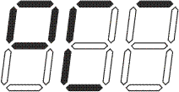 | верхняя граница диапазона регулировки температуры
 | нижняя граница диапазона регулировки температуры
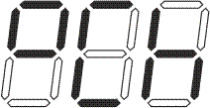 | гистерезис регулировки температуры
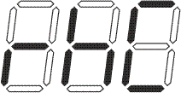 | подстройка точности измерения влажности
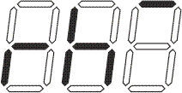 | верхняя граница диапазона регулировки влажности
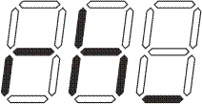 | нижняя граница диапазона регулировки влажности
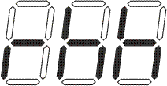 | гистерезис регулировки влажности
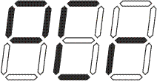 | инверсия первого реле (температуры) 0 – нагрев, 1 – охлаждение
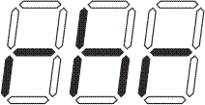 | инверсия второго реле (влажности)  0 – реле включается, когда фактическая влажность станет ниже уставки  1 – реле включается, когда фактическая влажность превысит уставку
постоянная психрометра(от 1 до 99999)
0.0000001 – 0.0099999

Установка верхней и нижней границ параметра искусственно сужает границы возможной его уставки, что снижает вероятность неправильной настройки прибора, при его обслуживании неподготовленным персоналом.

ВНИМАНИЕ! НЕВЕРНАЯ УСТАНОВКА ПАРАМЕТРОВ МОЖЕТ ПРИВЕСТИ
К НЕПРАВИЛЬНОЙ РАБОТЕ РЕГУЛЯТОРА!

Таблица 2. Индикация ошибок датчика.

 | недопустимое значение влажности
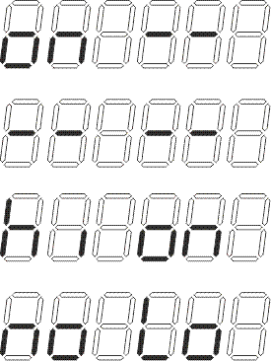 | 1)«сухой» датчик работает, «влажный» - обрыв или замыкание.  2)оба датчика замкнуты или в обрыве  3)высокая температура «сухого» датчика  4)низкая температура «влажного» датчика

7. МЕРЫ БЕЗОПАСНОСТИ

При подключении регулятора и работе с ним тщательно соблюдайте все правила обращения с электроприборами и требования техники безопасности. Внимательно следите за надёжностью и исправностью изоляции силовых проводов и проводов датчиков. Неисправность изоляции может привести к поражению электрическим током и выходу устройства из строя
После первого включения прибора несколько дней наблюдайте за его работой, при появлении дыма, запаха гари или других явных признаках неисправности, выключите регулятор и обратитесь к производителю.
Периодически, особенно в первые недели эксплуатации, проверяйте надежность крепления силовых проводов и подтягивайте слабо закрученные винты. Ненадежное крепление проводов может привести к пожару.

8. ГАРАНТИЙНЫЕ ОБЯЗАТЕЛЬСТВА
Предприятие гарантирует бесплатный ремонт или замену неисправного регулятора в течение одного года со дня продажи.
Гарантия не распространяется на приборы с повреждениями, изменениями схемы, потере внешнего вида, нарушениями пломбы или контрольной ленты и вышедшие из строя по вине потребителя.
Гарантийный ремонт производится, как правило, в течение 7 рабочих дней после личного обращения покупателя в организацию-производитель.
Регулятор температуры-влажности МПРК-24П зав № ______________испытан и признан годным к эксплуатации.

Дата продажи " " …………………………………………. г.
М.П.

ООО "Первый электронный завод"
190005 Санкт-Петербург, наб. Обводного канала, д. 118 а, лит. Б
Тел. (812) 923-09-37, 980-82-08, 363-09-95
www.thermoregulator.ru
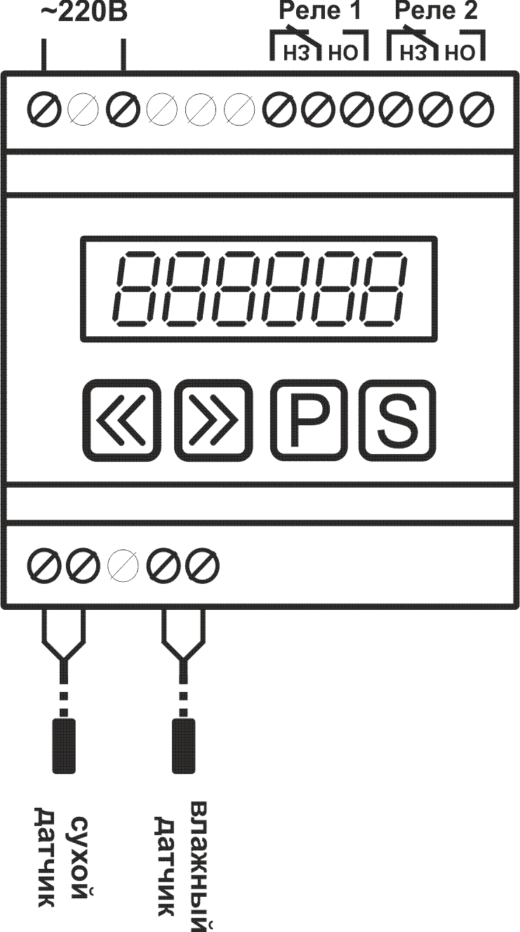

Рис.1. Расположение контактов на клеммниках прибора.

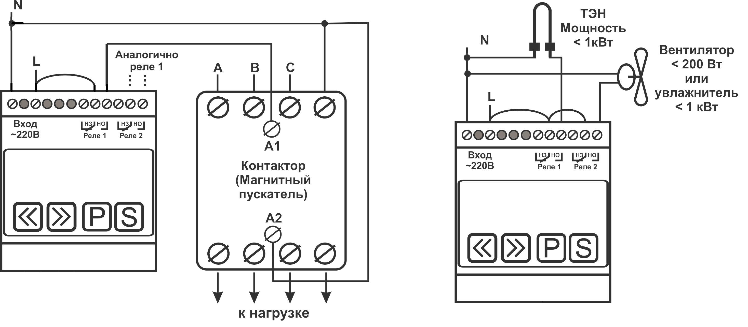
Рис 2. Слева: Вариант подключения нагрузки на 400В через контактор с катушкой на 230В.
Справа: Вариант подключения нагрузки не более 2 кВт (АС-1) на 230В напрямую к МПРК-24П
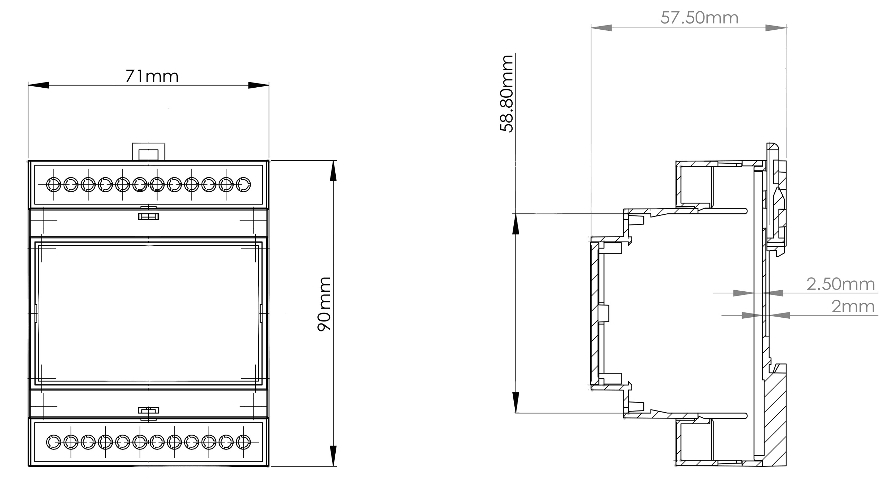

Рис.3. Габаритные размеры корпуса прибора.

